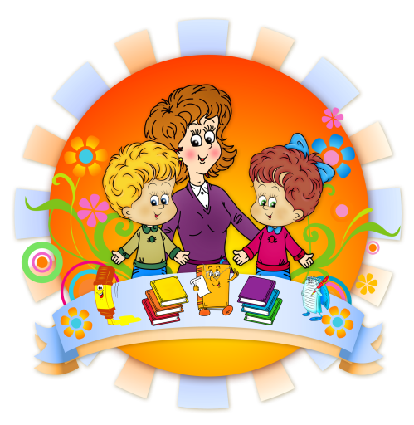

*Ноябрь 2020 год*

*Информационно-психологическая*

*газета для любознательных родителей*

муниципального дошкольного образовательного бюджетного учреждения

детский сад №1 «Золотой ключик»"

**25 ноября ДЕНЬ МАТЕРИ!**

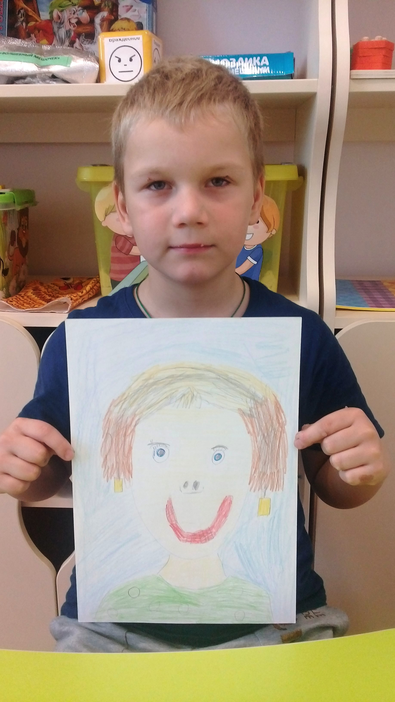

***Главный редактор: Наумова Е. В. педагог-психолог***

*Шпаргалка для родителей*

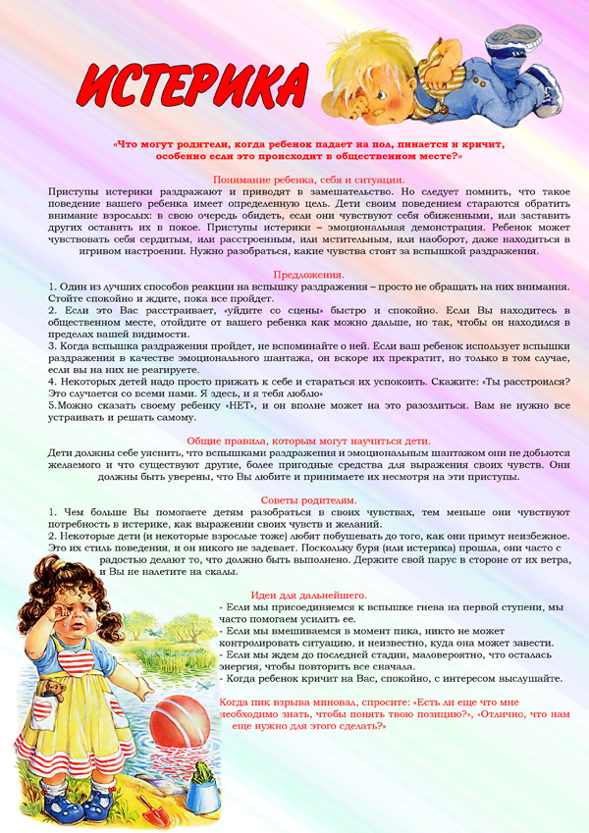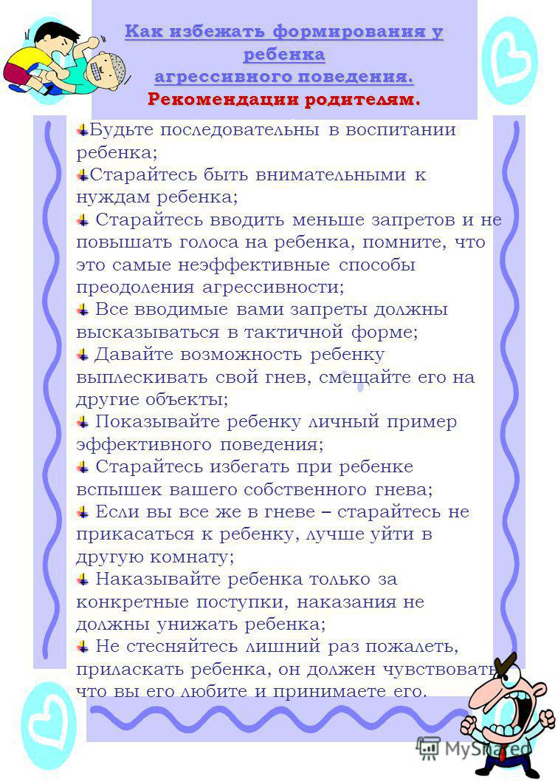

***Это интересно….***

* **18 ноября День рождения Деда Мороза**



18 ноября в России официально отмечают день рождения Деда Мороза.

Каков возраст зимнего волшебника – доподлинно неизвестно, но точно, что более 200 лет. Дату рождения Деда Мороза придумали сами дети, поскольку именно 18 ноября на его вотчине – в Великом Устюге – в свои права вступает настоящая зима, и ударяют морозы.

Особенно тщательно к этому празднику готовятся на родине именинника. В этот день открывают специальный почтовый ящик, в который можно опустить поздравление для Деда Мороза. Этим с удовольствием и местные детишки, и приезжие туристы.

Поздравить сказочного именинника приезжают его многочисленные родственники – Санта Клаус из Финляндии, Чисхан – якутский Дед Мороз, карельский Паккайне, зимний сказочник Микулаш из Чехии, Снегурочка из Костромы, а так же официальные делегации из Вологды, Москвы, Нижнего Новгорода и многих других городов. А помощники Деда Мороза каждый год ему в подарок готовят новый костюм, украшенный вышивкой.



***20 ноября Всемирный день ребенка***

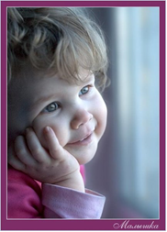

*В 1954 г. Генеральная Ассамблея ООН рекомендовала всем странам ввести в практику празднование Всемирного дня ребенка как дня мирового братства и взаимопонимания детей, посвященного деятельности, направленной на обеспечение благополучия детей во всем мире.*

*ООН предложила правительствам праздновать этот День в любой из дней, который каждое из них признает целесообразным. 20 ноября знаменует день, в который Ассамблея приняла Декларацию прав ребенка в 1959 г., а в 1989 г. – Конвенцию о правах ребенка.*

***День психолога в России 22 ноября***

*Учрежден: МГУ в 2000 году*

*Значение: приурочен Учредительному съезду Российского психологического общества 22.11.1994*

*Традиции: вручение дипломов, грамот; курсы повышения квалификации, семинары*

*О профессии психолога*

*Психолог изучает мотивы, стремления поведения человека. Он применяет накопленные знания для преодоления внутренних противоречий: переживаний по поводу различных событий, взаимоотношений с обществом. В его обязанности входит предоставление консультаций по подобной тематике, разработка рекомендаций последующих действий.*

*Психологи, педагоги-психологи востребованы в детских садах, школах, общественных учреждениях. Некоторые специалисты являются авторами методик, курсов, позволяющих разрешить возникшие трудности.*



### Детский гороскоп

***Скорпион***

Планета-покровитель — **Марс**. Цвет — **темно-красный, желтый**. Камень — **аквамарин, карбункул, коралл**. Основная черта характера — **управлять или инспектировать**.

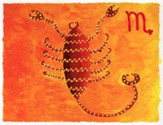

(24 октября – 22 ноября)

*Управляет СКОРПИОНОМ Плутон, отвечающий за формирование коллективных энергий. Скорпион наделен немалой энергией, которую ему необходимо сбрасывать и переводить в позитивное русло. Если этого не происходит, он и сам плохо себя чувствует, и то же чувствуют люди его окружения. Поэтому ему необходимы занятия спортом, также подходят духовные практики. Представители этого знака крайне эмоциональны, но переживают это, не выставляя свои чувства напоказ. Им свойственно чувствовать окружающую действительность и сущность людей, они могут нащупать слабое место оппонента и нанести мощный удар. Из всего Скорпионы извлекают выгоду для себя. К тому же они от природы хорошие психологи, способны предсказывать события. Однако Скорпионы обладают определенным магнетизмом, притягивают к себе нужных людей, способны завладевать вниманием. Это яркие, властные личности, стремящиеся держать ситуацию под своим контролем.*

*Маленькие Скорпионы очень энергичны, они смелые и отважные, им также необходимо выплескивать энергию, для них важны подвижные игры, спорт. Природа позаботилась о том, чтобы создать из них борцов и победителей. Дети этого знака хитры и артистичны. Строгость в свой адрес может вызвать у них обратную реакцию, они могут упрямиться и делать нечто, противоположное вашим требованиям. Им свойственен эгоизм. При этом Скорпионы уже с детства умеют*

*дружить и выручать своих друзей в любых ситуациях. Этих детей нужно приучать владеть своими эмоциями и терпимее относиться к недостаткам других. Обычно Скорпионы очень умны и прекрасно учатся, добиваются поставленных перед собой целей.*

*Следует оберегать детей от простудных заболеваний, отравлений. В раннем детстве возможны частые травмы и несчастные случаи, инфекции мочевого пузыря. Темперамент может привести к перенапряжению нервной системы.*

*Положительные качества Скорпионов: независимый, целеустремленный, решительный, независимый, ответственный, уверенный в собственных силах, работоспособный, невозмутимый.*

*В отрицательном аспекте могут проявиться следующие черты: властолюбивый, своевольный, мстительный, жестокий, скрытный, недоверчивый, противоречивый.*

*Наилучшие профессии: журналистика, наука, психология, хирургия.*

